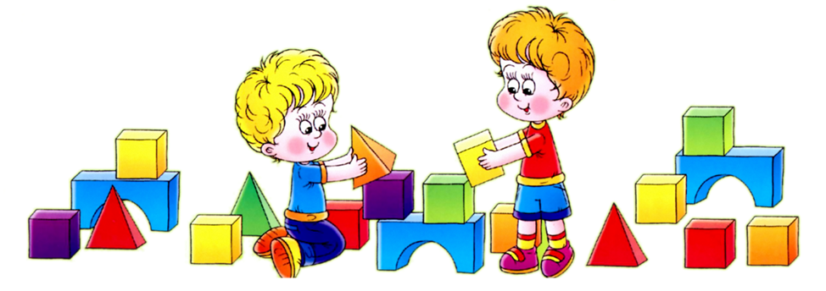
В соответствии с годовым планом работы 3 октября 2019 г. воспитатель Горчакова Марина Викторовна показала открытое занятие в старшей группе «Почемучки» для педагогов МБДОУ детского сада №162 по конструированию «Чтение схем разверток».
Цель: поделиться опытом работы, рассказать о методах и приемах проведения занятия.
Наши воспитанники с большим интересом подходят к конструированию из различных видов конструктивного материала. Дети показали отличные знания: в чтении схем- разверток из 2-3 элементов, в изображении деталей с трех разных позиций (вид прямо перед собой, вид сверху и вид сбоку), в умении правильно располагать эти изображения на листе бумаги.
Занятие прошло легко и интересно, и дети, и педагоги получили положительные эмоции!
